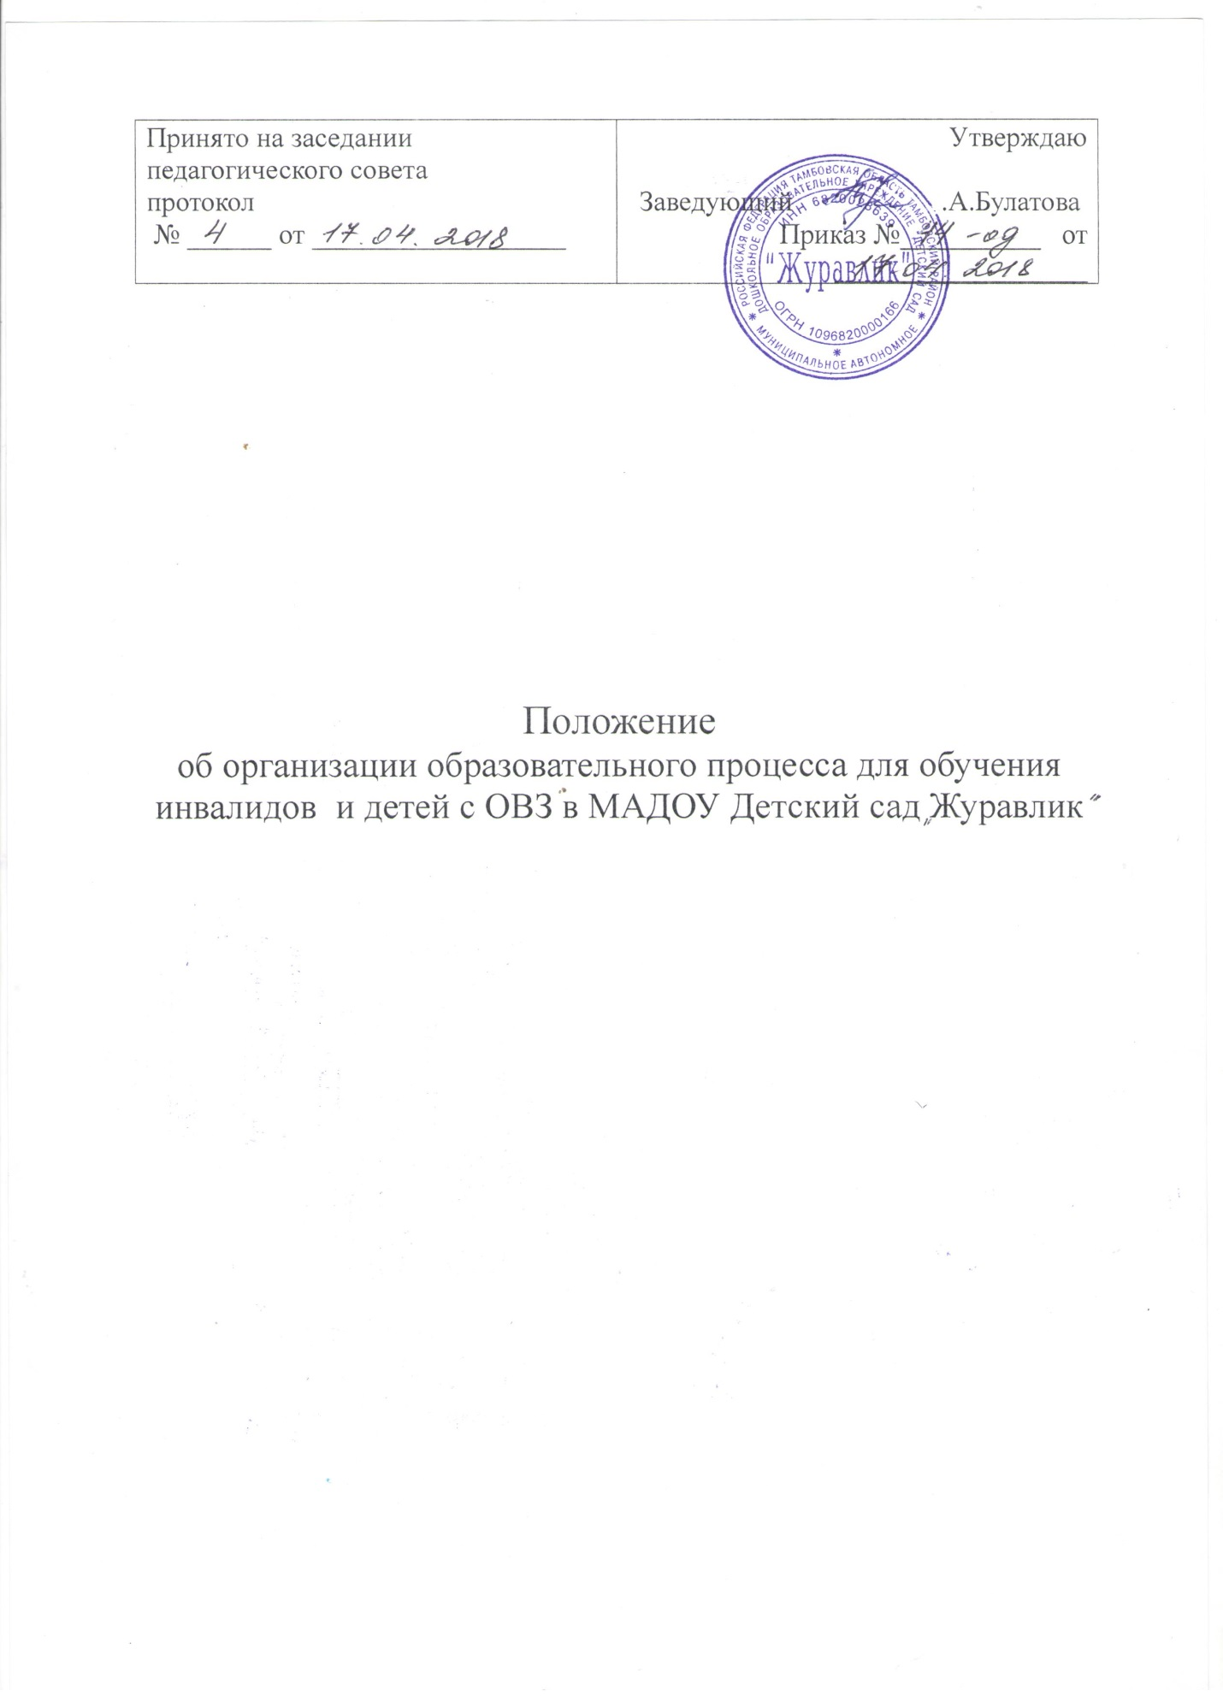

1. Общие положения
1.1.Настоящее Положение разработано в соответствии с Федеральным законом «О социальной защите инвалидов Российской Федерации» от 22.08.2004 года № 122- ФЗ, Федеральным законом «Об образовании» № 273-ФЗ и определяет воспитание и обучение детей-инвалидов и детей с ОВЗ в МАДОУ «Детский сад «Журавлик» (далее – ДОУ); порядок воспитания и обучения детей-инвалидов и детей с ОВЗ в ДОУ; дополнительные меры социальной поддержки по обеспечению доступа детей-инвалидов и детей с ОВЗ к получению образования, форму и условия пребывания детей-инвалидов и детей с ОВЗ в ДОУ.
1.2. Инвалид – лицо, которое имеет нарушение здоровья со стойким расстройством функций организма, обусловленное заболеваниями, последствиями травм или дефектами, приводящее к ограничению жизнедеятельности и вызывающее необходимость его социальной защиты. Лицам, в возрасте до 18 лет, устанавливается категория «ребенок-инвалид». Признание лица инвалидом осуществляется федеральным учреждением медико-социальной экспертизы. Признания лица инвалидом устанавливаются Правительством Российской Федерации.
Обучающийся с ограниченными возможностями здоровья - физическое лицо, имеющее недостатки в физическом и (или) психологическом развитии, подтвержденные психолого-медико-педагогической комиссией и препятствующие получению образования без создания специальных условий.
Инклюзивное образование - обеспечение равного доступа к образованию для всех обучающихся с учетом разнообразия особых образовательных потребностей и индивидуальных возможностей.
1.3. ДОУ создает условия для реализации гарантированного гражданам Российской Федерации права на получение общедоступного и бесплатного дошкольного образования. Основными задачами дошкольного образовательного учреждения являются:
- охрана жизни и укрепление физического и психического здоровья детей;
- -обеспечение познавательного, речевого, социально-личностного, художественно-эстетического и физического развития детей;
- воспитание с учетом возрастных категорий у детей гражданственности, уважения к правам и свободам человека, любви к окружающей природе, Родине, семье;
- осуществление необходимой коррекции недостатков в физическом и (или) психическом развитии детей;
- взаимодействие с семьями детей для обеспечения полноценного развития детей;
- оказание консультативной и методической помощи родителям (законным представителям) по вопросам воспитания, обучения и развития детей.
1.4. Целью обучения детей-инвалидов и детей с ОВЗ в ДОУ является их социальная защита, система гарантированных государством правовых мер и мер социальной поддержки, обеспечивающих детям-инвалидам условия для преодоления, замещения (компенсации) ограничений жизнедеятельности и направленных на создание им равных с другими гражданами возможностей участия в жизни общества.
2. Порядок приема детей-инвалидов в ДОУ
2.1. Дети-инвалиды имеют право на первоочередное предоставление мест в ДОУ. Заявителями при предоставлении данной услуги выступают родители (законные представители) детей-инвалидов или детей с ОВЗ.
2.2. В дошкольное образовательное учреждение принимаются дети
в возрасте от 2 мес. (при наличии условий пребывания) до прекращения образовательных отношений в соответствии с Уставом ДОУ. Прием детей осуществляется на основании заключения территориальной психолого-
медико-педагогической комиссии, заявления и документов, удостоверяющих личность одного из родителей (законных представителей), свидетельства о рождении ребенка.
2.3. При приеме детей с ограниченными возможностями здоровья,
в ДОУ необходимо обеспечить условия для организации коррекционной работы.
2.4. При приеме ребенка-инвалида в ДОУ последнее обязано ознакомить его родителей (законных представителей) с Уставом ДОУ, лицензией на право ведения образовательной деятельности, образовательной программой, реализуемой ДОУ, и другими документами, регламентирующими организацию образовательного процесса.
2.5. Отношения между ДОУ и родителями (законными представителями) ребенка-инвалида регулируются договором между ДОУ и родителями (законными представителями) ребенка, подписание которого является обязательным для обеих сторон. Договор составляется
в двух экземплярах с обязательной выдачей родителям (законным представителям) одного экземпляра договора.
2.6. Договор между ДОУ и родителями (законными представителями) ребенка-инвалида включает в себя взаимные права, обязанности и ответственность сторон, возникающие в процессе воспитания, обучения, развития, присмотра и ухода, длительность пребывания ребенка в ДОУ.
2.7. За присмотр и уход за детьми-инвалидами, обучающимися в ДОУ, родительская плата не взимается.
2.8. Дошкольное образование детей-инвалидов и детей с ОВЗ может быть организовано как совместно с другими детьми в группах полного дня, так и в виде консультаций и рекомендаций.
3. Порядок пребывания детей-инвалидов и детей с ОВЗ в ДОУ
3.1. ДОУ обеспечивает воспитание, обучение и развитие, а также присмотр и уход детей в возрасте от 2 месяцев до прекращения отношений, проводит коррекционную работу с ребенком-инвалидом.
3.2. Для индивидуальной работы с ребенком-инвалидом, создаются необходимые условия:
- создание материально-технической базы (методической и учебной литературы, развивающих игр, технических средств и т.д.).
3.3. Организация работы с ребенком-инвалидом в ДОУ проводится ежедневно.
4. Организация образовательного процесса в ДОУ.
4.1. Занятия с ребенком-инвалидом проводятся в соответствии с основной образовательной программой ДОУ.
4.2. Занятия проводятся в течение дня с учетом запросов родителей (законных представителей) и возможностей ребенка.
4.3. К работе с ребенком-инвалидом, наряду с воспитателем, привлекаются также: музыкальный руководитель, педагог-психолог, а также медицинский работник. Количество времени на коррекционно-
развивающие занятия со специалистами устанавливается образовательной программой.
4.4. ДОУ несет ответственность за жизнь и здоровье ребенка, его эмоциональное благополучие, обеспечивает полноценное питание в соответствии с нормами СанПина, уход, учитывая его индивидуальные особенности, гарантирует защиту прав и свобод воспитанника, создает условия для обеспечения интеллектуального, личностного и физического развития ребенка, оказывает квалификационную консультационную помощь родителям в воспитании и обучении ребенка-инвалида.

